UNIVERSITE DES SCIENCES ET DE LA TECHNOLOGIE HOUARI BOUMEDIENE
FACULTE DES SCIENCES BIOLOGIQUES
DEPARTEMENT DE BIOLOGIE ET PHYSIOLOGIE DES ORGANISMES
MASTER 1 GENETIQUE DU DEVELOPPEMENT
Module : Immunocompétence 2013-2014

Thème :
Les Anticorps Monoclonaux

Présenté par :
CHOUKRANE Thilelli
ALLAM Karima
Groupe 1
- DEFINITION :
- Population homogène d’anticorps issus d’un « seul et unique » clone de cellules B,
- Mono spécifiques: (reconnaissent un type unique de site antigénique), ont une spécificité unique pour un seul antigène

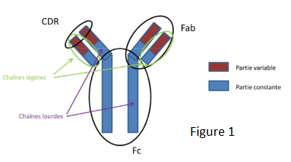
- STRUCTURE :
En forme de « Y » (Schroeder and Cavacini, 2010) (Figure 1)
Constituée de quatre chaînes d’acides aminés :
- Deux chaînes lourdes (H pour Heavy) de masse moléculaire d’environ 55 kDa
- Deux chaînes légères (L pour Light) de masse moléculaire d’environ 25 kDa, reliées entre elles par des ponts disulfures.
La masse moléculaire de cette structure d’immunoglobuline est donc d’environ 150 kDa
- Types d’AC monoclonaux :
- AC MURINS « MOMAB 1975 »
- AC CHIMERIQUES «XIMAB 1984)»
- AC HUMANISES « ZUMAB, 1988 et 1991 »
- AC ENTIEREMENT HUMAINS « MUMAB 1994 »

- Production d’AC MONOCLONAUX :

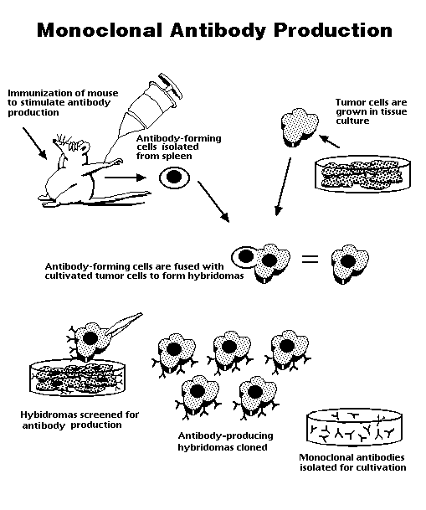

- Mode d'action:
Les anticorps monoclonaux fonctionnent selon trois principaux modes d’action :
- en bloquant l’action de molécules ou de récepteurs spécifiques, (Blocage)
- en ciblant des cellules spécifiques (Ciblage) : Deux mécanismes existent :
- Cytotoxicité cellulaire dépendante des anticorps (ADCC)
- Cytotoxicité dépendante du complément (CDC)
- en fonctionnant comme des molécules de signalisation (Signalisation)

- Nouvelles approches d’utilisation des anticorps monoclonaux en thérapeutique
- Anticorps armés
- Anticorps bi spécifiques
- Anticorps intracellulaires : (Intrabodies )

